Об утверждении регламентов государственных услуг в сфере предпринимательства
Утративший силу
Постановление акимата Северо-Казахстанской области от 26 мая 2016 года № 184. Зарегистрировано Департаментом юстиции Северо-Казахстанской области 27 июня 2016 года № 3793. Утратило силу постановлением акимата Северо-Казахстанской области от 10 января 2017 года № 06
Сноска. Утратило силу постановлением акимата Северо-Казахстанской области от 10.01.2017 № 06 (вводится в действие по истечении десяти календарных дней после дня его первого официального опубликования).
В соответствии с пунктом 3 статьи 16 Закона Республики Казахстан от 15 апреля 2013 года "О государственных услугах" акимат Северо-Казахстанской области ПОСТАНОВЛЯЕТ:
1. Утвердить прилагаемые регламенты государственных услуг:
1) "Предоставление субсидирования части ставки вознаграждения по кредитам в рамках Единой программы поддержки и развития бизнеса "Дорожная карта бизнеса 2020";
2) "Предоставление гарантий по кредитам субъектов частного предпринимательства в рамках Единой программы поддержки и развития бизнеса "Дорожная карта бизнеса 2020";
3) "Предоставление государственных грантов в рамках Единой программы поддержки и развития бизнеса "Дорожная карта бизнеса 2020";
4) "Предоставление поддержки по развитию производственной (индустриальной) инфраструктуры в рамках Единой программы поддержки и развития бизнеса "Дорожная карта бизнеса 2020".
2. Контроль за исполнением настоящего постановления возложить на государственное учреждение "Управление предпринимательства и туризма Северо-Казахстанской области"
3. Настоящее постановление вводится в действие по истечении десяти календарных дней после дня его первого официального опубликования.
Аким  Северо-Казахстанской области | Е. Султанов

Утвержден постановлением акимата Северо-Казахстанской области от 26 мая 2016 года № 184
Регламент государственной услуги "Предоставление субсидирования части ставки вознаграждения по кредитам в рамках Единой программы поддержки и развития бизнеса "Дорожная карта бизнеса 2020"
1. Общие положения
1. Регламент государственной услуги "Предоставление субсидирования части ставки вознаграждения по кредитам в рамках Единой программы поддержки и развития бизнеса "Дорожная карта бизнеса 2020" (далее - Регламент) разработан на основании стандарта государственной услуги "Предоставление субсидирования части ставки вознаграждения по кредитам в рамках Единой программы поддержки и развития бизнеса "Дорожная карта бизнеса 2020" (далее – Стандарт), утвержденного приказом Министра национальной экономики Республики Казахстан от 24 апреля 2015 года № 352 "Об утверждении стандартов государственных услуг в сфере предпринимательства" (зарегистрирован в Министерстве юстиции Республики Казахстан 26 мая 2015 года № 11181).
Государственная услуга оказывается местным исполнительным органом Северо-Казахстанской области согласно приложению 1 к настоящему Регламенту.
2. Прием заявлений и выдача результатов оказания государственной услуги осуществляются канцелярией местных исполнительных органов области, городов областного и районного значения.
3. Форма оказания государственной услуги: бумажная.
4. Результатом оказываемой государственной услуги является выписка из протокола заседания Регионального координационного совета (далее – РКС).
5. Форма предоставления результата оказания государственной услуги: бумажная.
6. Государственная услуга оказывается бесплатно физическим и юридическим лицам (далее – услугополучатель).
2. Описание порядка действий структурных подразделений (работников) услугодателя в процессе оказания государственной услуги
7. Основанием для начала процедуры (действия) по оказанию государственной услуги является перечень документов, необходимых для оказания государственной услуги при обращении услугополучателя (либо его представителя по доверенности):
По первому и второму направлениям Единой программы поддержки и развития бизнеса "Дорожная карта бизнеса 2020" (далее – Программа):
заявление-анкета на участие согласно приложению к настоящему стандарту;
свидетельство* или справка о государственной регистрации (перерегистрации) юридического лица (копия, заверенная печатью/подписью услугополучателя;
лицензия, если вид деятельности лицензируемый (копия, заверенная печатью/подписью услугополучателя);
устав, учредительный договор (при наличии одного учредителя учредительный договор не требуется). Акционерное общество дополнительно предоставляет проспект выпуска акций и выписку из реестра держателей ценных бумаг (заверенная печатью/подписью регистратора);
справка из налогового органа об отсутствии задолженности по обязательным платежам в бюджет, выданную не позднее чем за 30 (тридцать) календарных дней до даты обращения;
письмо банка второго уровня/Банка Развития с положительным решением о возможности предоставлении кредита или понижении ставки вознаграждения по кредиту услугополучателя на условиях, позволяющих участвовать в Программе;
по третьему направлению Программы:
заявление-анкета на участие по установленной форме услугодателя согласно приложению к настоящему стандарту;
свидетельство* или справка о государственной регистрации (перерегистрации) юридического лица;
лицензия, если вид деятельности лицензируемый (копия, заверенная печатью/подписью услугополучателя);
устав, акционерные общества предоставляют проспект эмиссии акций и выписку из реестра акционеров (копия, заверенная печатью/подписью услугополучателя);
справка из налогового органа об отсутствии задолженности по обязательным платежам в бюджет, выданную не позднее чем за 30 (тридцать) календарных дней до даты обращения;
грузовые таможенные декларации с отметками таможенного органа, осуществившего выпуск товаров/продукции в режиме экспорта;
товаросопроводительные документы с отметкой таможенного органа, расположенного в пункте пропуска на таможенной границе Республики Казахстан;
документы, подтверждающие наличие соответствующего уровня валютной выручки за последний отчетный период;
письмо банка второго уровня/Банка Развития с положительным решением о возможности понижения ставки вознаграждения по кредиту предпринимателя на условиях, позволяющих участвовать в Программе.
8. Содержание каждой процедуры (действия), входящей в состав процесса оказания государственной услуги, длительность его выполнения:
1) сотрудник канцелярии услугодателя принимает документы от услугополучателя, регистрирует и направляет их руководителю услугодателя - 20 (двадцать) минут;
2) руководитель услугодателя после ознакомления с документами определяет ответственного исполнителя услугодателя - 1 (один) рабочий день;
3) ответственный исполнитель услугодателя осуществляет проверку документов, готовит документы для рассмотрения на РКС - 15 (пятнадцать) рабочих дней;
4) РКС принимает решение о возможности или невозможности предоставления субсидирования ставки вознаграждения по кредитам, которое оформляется протоколом - 3 (три) рабочих дня;
5) ответственный исполнитель услугодателя подписывает протокол заседания РКС его членами и готовит выписку из протокола заседания РКС - 5 (пять) рабочих дней;
6) сотрудник канцелярии услугодателя выдает выписку из протокола заседания РКС услугополучателю - 20 (двадцать) минут.
9. Результаты процедуры (действия) по оказанию государственной услуги, который служит основанием для начала выполнения следующей процедуры (действия):
1) регистрация заявления;
2) виза руководства услугодателя;
3) проверка полноты документов;
4) протокол;
5) подписание членами РКС протокола;
6) выдача результата оказания государственной услуги услугополучателю.
3. Описание порядка взаимодействия структурных подразделений (работников) услугодателя в процессе оказания государственной услуги
10. Перечень структурных подразделений (сотрудников) услугодателя которые участвуют в процессе оказания государственной услуги:
1) сотрудник канцелярии услугодателя;
2) руководитель услугодателя;
3) ответственный исполнитель услугодателя;
4) РКС.
11. Содержание каждой процедуры (действия), входящей в состав процесса оказания государственной услуги, длительность его выполнения:
1) сотрудник канцелярии услугодателя принимает документы от услугополучателя, регистрирует и направляет их руководителю услугодателя - 20 (двадцать) минут;
2) руководитель услугодателя после ознакомления с документами определяет ответственного исполнителя услугодателя - 1 (один) рабочий день;
3) ответственный исполнитель услугодателя осуществляет проверку документов, готовит документы для рассмотрения на РКС - 15 (пятнадцать) рабочих дней;
4) РКС принимает решение о возможности или невозможности предоставления субсидирования ставки вознаграждения по кредитам, которое оформляется протоколом - 3 (три) рабочих дня;
5) ответственный исполнитель услугодателя подписывает протокол заседания РКС его членами и готовит выписку из протокола заседания РКС - 5 (пять) рабочих дней;
6) сотрудник канцелярии услугодателя выдает выписку из протокола заседания РКС услугополучателю - 20 (двадцать) минут.
4. Описание порядка взаимодействия с Государственной корпорацией "Правительство для граждан" и (или) иными услугодателями, а также порядка использования информационных систем в процессе оказания государственной услуги
12. Взаимодействие с Государственной корпорацией "Правительство для граждан" и веб-порталом "электронного правительства", а также использование информационных систем в процессе оказания государственной услуги не предусмотрено.
13. Подробное описание последовательности процедур (действий), взаимодействий структурных подразделений (сотрудников) услугодателя в процессе оказания государственной услуги отражены в справочнике бизнес-процессов оказания государственной услуги согласно приложению к Регламенту.
Приложение 1 к регламенту государственной услуги "Предоставление субсидирования части ставки вознаграждения по кредитам в рамках Единой программы поддержки и развития бизнеса "Дорожная карта бизнеса 2020"
Услугодатель
№ п/п | Наименование услугодателя | Адрес, телефон | График работы
1 | Государственное учреждение "Управление предпринимательства и туризма Северо-Казахстанской области" | город Петропавловск, улица Конституции Казахстана 58, кабинет 521, телефон:  8(7152)50-22-85 | С понедельника по пятницу с 9.00-18.30 часов, обед с 13.00 – 14.30 часов, кроме выходных и праздничных дней, в соответствии с трудовым законодательством Республики Казахстан

Приложение 2 к регламенту государственной услуги "Предоставление субсидирования части ставки вознаграждения по кредитам в рамках Единой программы поддержки и развития бизнеса "Дорожная карта бизнеса 2020"
Справочник бизнес-процессов оказания государственной услуги "Предоставление субсидирования части ставки вознаграждения по кредитам в рамках Единой программы поддержки и развития бизнеса "Дорожная карта бизнеса 2020"

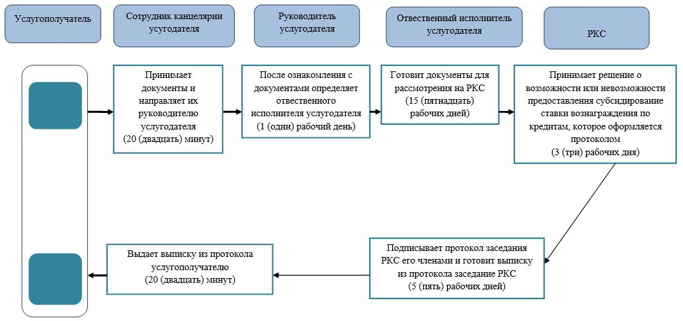
Условные знаки:

Утвержден постановлением акимата Северо-Казахстанской области от 26 мая 2016 года № 184
Регламент государственной услуги "Предоставление гарантий по кредитам субъектов частного предпринимательства в рамках Единой программы поддержки и развития бизнеса "Дорожная карта бизнеса 2020"
1. Общие положения
1. Регламент государственной услуги "Предоставление гарантий по кредитам субъектов частного предпринимательства в рамках Единой программы поддержки и развития бизнеса "Дорожная карта бизнеса 2020" (далее - Регламент) разработан на основании стандарта государственной услуги "Предоставление гарантий по кредитам субъектов частного предпринимательства в рамках Единой программы поддержки и развития бизнеса "Дорожная карта бизнеса 2020" (далее – Стандарт), утвержденного приказом Министра национальной экономики Республики Казахстан от 24 апреля 2015 года № 352 "Об утверждении стандартов государственных услуг в сфере предпринимательства" (зарегистрирован в Министерстве юстиции Республики Казахстан 26 мая 2015 года № 11181).
Государственная услуга оказывается местным исполнительным органом Северо-Казахстанской области согласно приложению 1 к настоящему Регламенту.
2. Прием заявлений и выдача результатов оказания государственной услуги осуществляется через:
1) канцелярию местных исполнительных органов областей, городов областного и районного значения;
2) канцелярию акционерного общества "Фонд развития предпринимательства "Даму" (далее – Финансовое агентство);
3) веб-портал "электронного правительства" www.egov.kz (далее веб-портал) по кредитам до 180 миллионов (далее - млн.) тенге.
3. Форма оказания государственной услуги: электронная (частично автоматизированная) и (или) бумажная.
4. Результатом оказываемой государственной услуги:
по кредитам свыше 180 млн. тенге - выписка из протокола заседания Регионального координационного совета (далее – РКС) / по кредитам до 180 млн. тенге – предварительно гарантийное письмо либо уведомление с указанием принятого решения уполномоченного органа финансового агентства.
5. Форма предоставления результата оказания государственной услуги: электронная и бумажная.
6. Государственная услуга оказывается на платной основе физическим и юридическим лицам (далее - услугополучатели). Услугополучатель до подписания Договора гарантии оплачивает финансовому агентству комиссию за предоставление гарантии в зависимости от срока предоставления гарантии: до 2 (двух) лет включительно – 0,05% от суммы гарантии; свыше 2 (двух) лет – 0,1% от суммы гарантии.
2. Описание порядка действий структурных подразделений (сотрудников) услугодателя в процессе оказания государственной услуги
7. Основанием для начала процедуры (действия) по оказанию государственной услуги является перечень документов, необходимый для оказания государственной услуги услугодателю:
по кредитам до 180 млн. тенге:
1) заявление на участие согласно приложению 1 к настоящему Стандарту государственной услуги;
2) письмо банка второго уровня/Банка Развития с положительным решением о возможности кредитования предпринимателя с расчетом суммы гарантии;
3) согласие услугополучателя на предоставление информации в кредитное бюро и получение кредитного отчета (по формам согласно приложениям 3, 4 к настоящему Стандарту государственной услуги);
4) согласие услугополучателя на сбор и обработку его персональных данных финансовым агентством (по форме согласно приложению 5 к настоящему стандарту государственной услуги);
5) решение уполномоченного органа услугополучателя, принявшего решение о привлечении гарантии.
по кредитам свыше 180 млн. тенге:
1) заявление на участие согласно приложению 2 к настоящему стандарту государственной услуги;
2) копия свидетельства о государственной регистрации юридического лица или справки;
3) копия лицензии на вид деятельности (если вид деятельности лицензируемый);
4) справка с налогового комитета об отсутствии/наличии задолженности по обязательным платежам в бюджет, выданную не позднее чем за 30 (тридцать) календарных дней до даты обращения;
5) устав (в случае если предприниматель – юридическое лицо создано в форме акционерного общества, дополнительно представляется проспект эмиссии акций и выписка из реестра акционеров (копия, заверенная печатью/оригинал);
6) копии финансовых отчетов предпринимателя за последний финансовый год с приложением копии налоговой декларации или размещенную на интернет-ресурсах информацию, позволяющую сделать анализ о финансовом состоянии, с расшифровками дебиторской и кредиторской задолженности (в том числе суммы, даты возникновения задолженности и наименование товаров и услуг), заверенные его первым руководителем (для юридических лиц);
7) письмо банка второго уровня/Банка Развития с положительным решением о возможности кредитования предпринимателя с расчетом суммы гарантии;
8) копия письма финансового агентства с положительным решением о возможности гарантирования предпринимателя (заверенная печатью банка второго уровня/Банка Развития);
9) бизнес-план реализации проекта предпринимателя, содержащий прогнозные сроки, условия реализации проекта.
на веб-портал: по кредитам до 180 млн. тенге
1) заявление в форме электронного запроса, удостоверенного ЭЦП услугополучателя;
2) электронная копия письма банка второго уровня/Банка Развития с положительным решением о возможности кредитования предпринимателя с расчетом суммы гарантии.
8. Содержание каждой процедуры (действия), входящей в состав процесса оказания государственной услуги, длительность его выполнения:
по кредитам свыше 180 млн. тенге
1) сотрудник канцелярии услугодателя принимает документы от услугополучателя, регистрирует и направляет их руководителю услугодателя - 20 (двадцать) минут;
2) руководитель услугодателя после ознакомления с документами определяет ответственного исполнителя услугодателя - 1 (один) рабочий день;
3) ответственный исполнитель услугодателя осуществляет проверку документов, готовит документы для рассмотрения на РКС - 6 (шесть) рабочих дней;
4) РКС принимает решение о возможности или невозможности предоставления гарантий по кредитам, которое оформляется протоколом - 3 (три) рабочих дня;
5) ответственный исполнитель услугодателя подписывает протокол заседания РКС его членами и готовит выписку из протокола заседания РКС - 5 (пять) рабочих дней;
6) сотрудник канцелярии услугодателя выдает выписку из протокола заседания РКС услугополучателю - 20 (двадцать) минут.
по кредитам до 180 млн. тенге
1) сотрудник канцелярии услугодателя Финансового агентства принимает документы от Банка второго уровня, регистрирует и направляет их руководителю - 20 (двадцать) минут;
2) руководитель услугодателя Финансового агентства после ознакомления с документами определяет ответственного исполнителя - 2 (два) часа;
3) ответственный исполнитель рассматривает полученные документы и выносит проект на рассмотрение уполномоченного органа Финансового агентства для принятия решения о предоставлении/непредоставлении гарантии - 5 (пять) рабочих дней;
4) услугодатель Финансовое агентство в течение 2 (два) рабочих дней направляет в банк письмо с решением финансового агентства о возможности (невозможности) гарантирования.
5) после получения письма с положительным решением финансового агентства о возможности гарантирования банк и услугополучатель заключают договор банковского займа, договор (-ы) залога (-ов).
веб-портал по кредитам до 180 млн. тенге - 5 (пять) рабочих дней после получения финансовым агентством документов от Банка.
9. Результаты процедуры (действия) по оказанию государственной услуги, который служит основанием для начала выполнения следующей процедуры (действия):
1) регистрация заявления;
2) виза руководства услугодателя;
3) проверка полноты документов;
4) протокол;
5) подписание членами РКС протокола;
6) выдача результата оказания государственной услуги услугополучателю.
10. Результаты процедуры (действия) по оказанию государственной услуги, который служит основанием для начала выполнения следующей процедуры (действия) через веб-портал:
1) регистрация заявления;
2) проверка полноты документов;
3) проект результата оказания государственной услуги;
4) выдача результата оказания государственной услуги услугополучателю.
3. Описание порядка взаимодействия структурных подразделений (сотрудников) услугодателя в процессе оказания государственной услуги
11. Перечень структурных подразделений (сотрудников) услугодателя которые участвуют в процессе оказания государственной услуги:
1) сотрудник канцелярии услугодателя;
2) руководитель услугодателя;
3) ответственный исполнитель услугодателя;
4) РКС.
12. Содержание каждой процедуры (действия), входящей в состав процесса оказания государственной услуги, длительность его выполнения:
по кредитам свыше 180 млн. тенге
1) сотрудник канцелярии услугодателя принимает документы от услугополучателя, регистрирует и направляет их руководителю услугодателя - 20 (двадцать) минут;
2) руководитель услугодателя после ознакомления с документами определяет ответственного исполнителя услугодателя - 1 (один) рабочий день;
3) ответственный исполнитель услугодателя осуществляет проверку документов, готовит документы для рассмотрения на РКС - 6 (шесть) рабочих дней;
4) РКС принимает решение о возможности или невозможности предоставления гарантий по кредитам, которое оформляется протоколом - 3 (три) рабочих дня;
5) ответственный исполнитель услугодателя подписывает протокол заседания РКС его членами и готовит выписку из протокола заседания РКС - 5 (пять) рабочих дней;
6) сотрудник канцелярии услугодателя выдает выписку из протокола заседания РКС услугополучателю - 20 (двадцать) минут.
по кредитам до 180 млн. тенге
1) сотрудник канцелярии услугодателя Финансового агентства принимает документы от Банка второго уровня, регистрирует и направляет их руководителю - 20 (двадцать) минут;
2) руководитель услугодателя Финансового агентства после ознакомления с документами определяет ответственного исполнителя - 2 (два) часа;
3) ответственный исполнитель рассматривает полученные документы и выносит проект на рассмотрение уполномоченного органа Финансового агентства для принятия решения о предоставлении/непредоставлении гарантии - 5 (пять) рабочих дней;
4) услугодатель Финансовое агентство в течение 2 (два) рабочих дней направляет в банк письмо с решением финансового агентства о возможности (невозможности) гарантирования.
5) после получения письма с положительным решением финансового агентства о возможности гарантирования банк и услугополучатель заключают договор банковского займа, договор (-ы) залога (-ов).
веб-портал по кредитам до 180 млн. тенге - 5 (пять) рабочих дней после получения финансовым агентством документов от Банка.
4. Описание порядка взаимодействия с Государственной корпорацией "Правительство для граждан" и (или) иными услугодателями, а также порядка использования информационных систем в процессе оказания государственной услуги
13. Услугополучатель имеет возможность получения государственной услуги в электронной форме через портал при условии наличии электронно-цифровой подписи.
14. Порядок обращения и последовательность процедур (действий) услугодателя и услугополучателя при оказании государственной услуги через портал:
1) услугополучатель осуществляет регистрацию на портале с помощью своего регистрационного свидетельства ЭЦП, которое хранится в интернет-браузере компьютера услугополучателя (осуществляется для незарегистрированных услугополучателей на портале);
2) процесс 1 – прикрепление в интернет-браузер компьютера услугополучателем регистрационного свидетельства ЭЦП, процесс ввода услугополучателем пароля (процесс авторизации) на портале для получения государственной услуги;
3) условие 1 – проверка на портале подлинности данных о зарегистрированном услугополучателе через индивидуальный идентификационный номер или бизнес – идентификационный номер (далее – ИИН/БИН) и пароль;
4) процесс 2 – формирование порталом сообщения об отказе в авторизации в связи с имеющимися нарушениями в данных услугополучателя;
5) процесс 3 – выбор услугополучателем услуги, указанной в настоящем регламенте, вывод на экран формы запроса для оказания услуги и заполнение услугополучателем формы (ввод данных) с учетом ее структуры и форматных требований, прикреплением к форме запроса электронной копии (сканированная копия) Письма Банка/Банка Развития с положительным решением о возможности кредитования Услугополучателя с расчетом суммы гарантии;
6) процесс 4 – выбор услугополучателем регистрационного свидетельства ЭЦП для удостоверения (подписания) запроса;
7) условие 2 – проверка на портале срока действия регистрационного свидетельства ЭЦП и отсутствия в списке отозванных (аннулированных) регистрационных свидетельств, а также соответствия идентификационных данных (между ИИН/БИН, указанным в запросе, и ИИН/БИН, указанным в регистрационном свидетельстве ЭЦП);
8) процесс 5 – формирование сообщения об отказе в запрашиваемой услуге в связи с неподтверждением подлинности ЭЦП услугополучателя;
9) процесс 6 – удостоверение (подписание) посредством ЭЦП услугополучателя заполненной формы (введенных данных) запроса на оказание услуги;
10) процесс 7 – в личном кабинете (в разделе "История получения услуг") ознакомиться с результатом услуги;
11) условие 3 – проверка (обработка) услугодателем соответствия приложенных услугополучателем документов, указанных в регламенте, основаниям для оказания услуги;
12) процесс 8 – формирование сообщения об отказе в запрашиваемой услуге в связи с имеющимися нарушениями в документах услугополучателя;
13) процесс 9 – получение услугополучателем результата услуги. Электронный документ формируется с использованием ЭЦП уполномоченного лица услугодателя.
15. Взаимодействие с Государственной корпорацией "Правительство для граждан" в процессе оказания государственной услуги не предусмотрено.
16. Подробное описание последовательности процедур (действий), взаимодействий структурных подразделений (сотрудников) услугодателя в процессе оказания государственной услуги отражены в справочнике бизнес-процессов оказания государственной услуги согласно приложениям 2, 3, 4 к Регламенту.
Приложение 1 к регламенту государственной услуги "Предоставление гарантий по кредитам субъектов частного предпринимательства в рамках Единой программы поддержки и развития бизнеса "Дорожная карта бизнеса 2020"
Услугодатель
№ п/п | Наименование услугодателя | Адрес, телефон | График работы
1 | Государственное учреждение "Управление предпринимательства и туризма Северо-Казахстанской области" | город Петропавловск, улица Конституции Казахстана 58, кабинет 521, телефон:  8(7152)50-22-85 | С понедельника по пятницу с 9.00-18.30 часов, обед с 13.00 – 14.30 часов, кроме выходных и праздничных дней, в соответствии с трудовым законодательством Республики Казахстан

Приложение 2 к регламенту государственной услуги "Предоставление гарантий по кредитам субъектов частного предпринимательства в рамках Единой программы поддержки и развития бизнеса "Дорожная карта бизнеса 2020"
Справочник бизнес-процессов оказания государственной услуги "Предоставление гарантий по кредитам субъектов частного предпринимательства в рамках Единой программы поддержки и развития бизнеса "Дорожная карта бизнеса 2020" по кредитам до 180 млн. тенге через канцелярию Финансового агентства

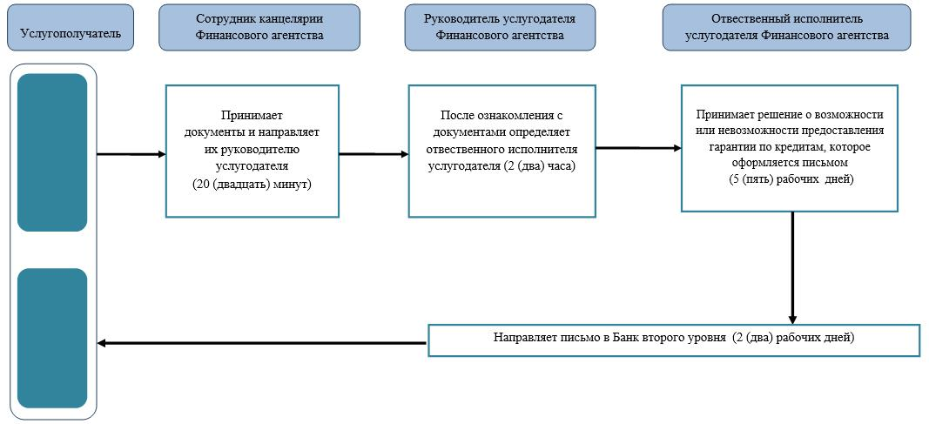
Условные знаки:
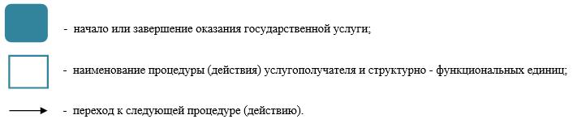

Приложение 3 к регламенту государственной услуги "Предоставление гарантий по кредитам субъектов частного предпринимательства в рамках Единой программы поддержки и развития бизнеса "Дорожная карта бизнеса 2020"
Справочник бизнес-процессов оказания государственной услуги "Предоставление гарантий по кредитам субъектов частного предпринимательства в рамках Единой программы поддержки и развития бизнеса "Дорожная карта бизнеса 2020" по кредитам свыше 180,0 млн. тенге

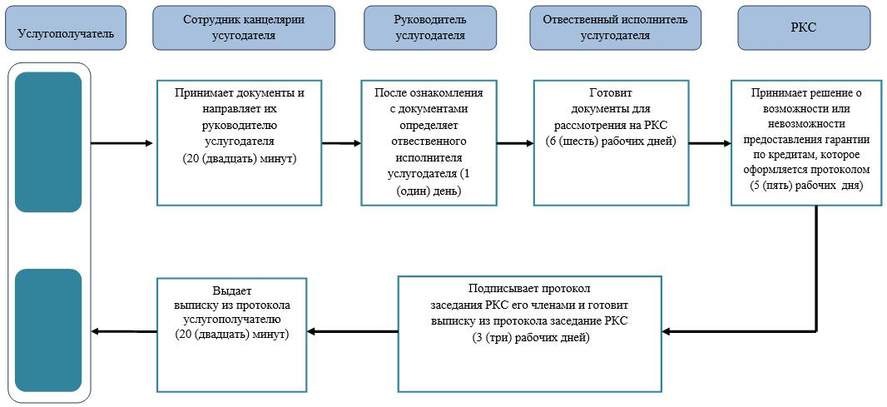
Условные знаки:
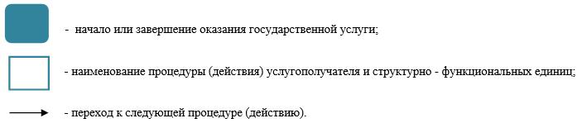

Приложение 4 к регламенту государственной услуги "Предоставление гарантий по кредитам субъектов частного предпринимательства в рамках Единой программы поддержки и развития бизнеса "Дорожная карта бизнеса 2020"
Справочник бизнес-процессов оказания государственной услуги "Предоставление гарантий по кредитам субъектов частного предпринимательства в рамках Единой программы поддержки и развития бизнеса "Дорожная карта бизнеса 2020" через веб - портал

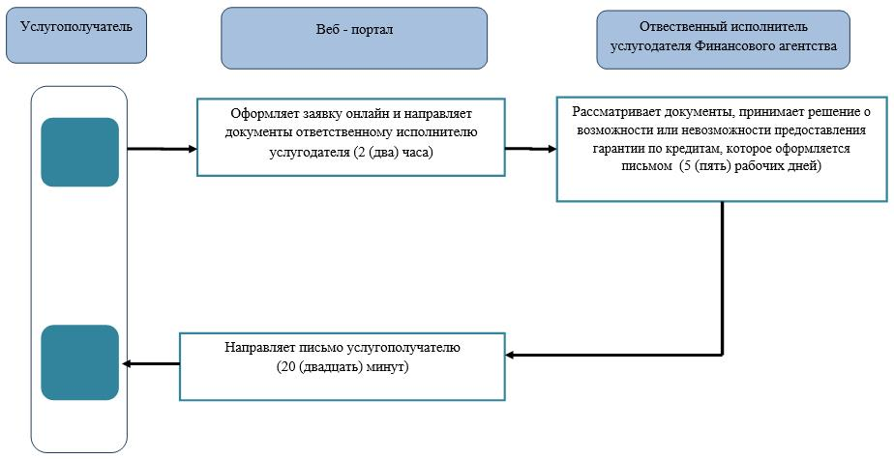
Условные знаки:

Утвержден постановлением акимата Северо-Казахстанской области от 26 мая 2016 года № 184
Регламент государственной услуги "Предоставление государственных грантов в рамках Единой программы поддержки и развития бизнеса "Дорожная карта бизнеса 2020"
1. Общие положения
1. Регламент государственной услуги "Предоставление государственных грантов в рамках Единой программы поддержки и развития бизнеса "Дорожная карта бизнеса 2020" (далее - Регламент) разработан на основании стандарта государственной услуги "Предоставление государственных грантов в рамках Единой программы поддержки и развития бизнеса "Дорожная карта бизнеса 2020" (далее – Стандарт), утвержденного приказом Министра национальной экономики Республики Казахстан от 24 апреля 2015 года № 352 "Об утверждении стандартов государственных услуг в сфере предпринимательства" (зарегистрирован в Министерстве юстиции Республики Казахстан 26 мая 2015 года № 11181).
Государственная услуга оказывается местным исполнительным органом Северо-Казахстанской области согласно приложению 1 к настоящему Регламенту.
2. Прием заявлений и выдача результатов оказания государственной услуги осуществляются канцелярией местных исполнительных органов области, городов областного и районного значения.
3. Форма оказания государственной услуги: бумажная.
4. Результатом оказания государственной услуги является - договор о предоставлении гранта.
5. Форма предоставления результата оказания государственной услуги: бумажная.
6. Государственная услуга оказывается бесплатно физическим и юридическим лицам (далее – услугополучатель).
2. Описание порядка действий структурных подразделений (сотрудников) услугодателя в процессе оказания государственной услуги
7. Основанием для начала процедуры (действия) по оказанию государственной услуги является перечень документов, необходимых для оказания государственной услуги при обращении услугополучателя (либо его представителя по доверенности):
заявка на участие в конкурсном отборе по предоставлению грантов согласно приложению к настоящему стандарту;
копия свидетельства* или справка о государственной регистрации юридического лица (индивидуального предпринимателя);
копия свидетельства (уведомления) о постановке на учет в налоговом органе;
справка о состоянии расчетов с бюджетом по налогам, сборам и взносам;
справка о средней численности наемных работников на момент подачи заявки, заверенная подписью услугополучателя и печатью услугополучателя;
бизнес-проект;
копия документа, подтверждающего прохождение услугополучателем обучения в рамках Программы и Программы занятости 2020";
копия устава для юридических лиц (при наличии);
копия лицензии на вид деятельности (если вид деятельности лицензируемый);
доверенность на право подачи заявки от имени услугополучателя, копия документа удостоверяющего личность поверенного (от имени юридического лица, заверенную юридическим лицом).
8. Содержание каждой процедуры (действия), входящей в состав процесса оказания государственной услуги, длительность его выполнения:
1) сотрудник канцелярии услугодателя принимает документы от услугополучателя, регистрирует и направляет их руководителю услугодателя - 20 (двадцать) минут;
2) ответственный исполнитель услугодателя после 30 (тридцати) рабочих дней по завершению сроков приема документов, указанных в объявлении о проведении конкурса с момента получения пакета документов и информации по проектам, выносит материалы услугополучателя на рассмотрение Конкурсной комиссии;
3) услугополучатель презентует свой бизнес-проект на заседании Конкурсной комиссии. По результатам обсуждения Конкурсная комиссия дает рекомендации о предоставлении услугополучателю в предоставлении гранта, которые оформляются протоколом Конкурсной комиссии за 5 (пять) рабочих дней с даты проведения Конкурсной комиссии;
4) ответственный исполнитель услугодателя за 3 (три) рабочих дней направляет протокол Конкурсной комиссии на рассмотрение Регионального координационного совета (далее - РКС);
5) по результатам обсуждения рекомендаций заседании РКС принимает решение о возможности или невозможности предоставления гранта, которое оформляется протоколом за 3 (три) рабочих дня с даты проведения заседания РКС;
6) сотрудник канцелярии услугодателя выдает договор о предоставлении гранта с выпиской из протокола РКС услугополучателю после 2 (двух) рабочих дней после подписания протокола РКС.
9. Результаты процедуры (действия) по оказанию государственной услуги, который служит основанием для начала выполнения следующей процедуры (действия):
1) регистрация заявления;
2) виза руководства услугодателя;
3) проверка полноты документов;
4) протокол;
5) подписание членами РКС протокола;
6) выдача результата оказания государственной услуги услугополучателю.
3. Описание порядка взаимодействия структурных подразделений (сотрудников) услугодателя в процессе оказания государственной услуги
10. Перечень структурных подразделений (сотрудников) услугодателя которые участвуют в процессе оказания государственной услуги:
1) сотрудник канцелярии услугодателя;
2) ответственный исполнитель услугодателя;
3) Конкурсная комиссия;
4) РКС.
11. Содержание каждой процедуры (действия), входящей в состав процесса оказания государственной услуги, длительность его выполнения:
1) сотрудник канцелярии услугодателя принимает документы от услугополучателя, регистрирует и направляет их руководителю услугодателя - 20 (двадцать) минут;
2) ответственный исполнитель услугодателя после 30 (тридцати) рабочих дней по завершению сроков приема документов, указанных в объявлении о проведении конкурса с момента получения пакета документов и информации по проектам, выносит материалы услугополучателя на рассмотрение Конкурсной комиссии;
3) услугополучатель презентует свой бизнес-проект на заседании Конкурсной комиссии. По результатам обсуждения Конкурсная комиссия дает рекомендации о предоставлении услугополучателю в предоставлении гранта, которые оформляются протоколом Конкурсной комиссии за 5 (пять) рабочих дней с даты проведения Конкурсной комиссии;
4) ответственный исполнитель услугодателя за 3 (три) рабочих дней направляет протокол Конкурсной комиссии на рассмотрение Регионального координационного совета (далее - РКС);
5) по результатам обсуждения рекомендаций заседании РКС принимает решение о возможности или невозможности предоставления гранта, которое оформляется протоколом за 3 (три) рабочих дня с даты проведения заседания РКС;
6) сотрудник канцелярии услугодателя выдает договор о предоставлении гранта с выпиской из протокола РКС услугополучателю после 2 (двух) рабочих дней после подписания протокола РКС.
4. Описание порядка взаимодействия с Государственной корпорацией "Правительство для граждан" и (или) иными услугодателями, а также порядка использования информационных систем в процессе оказания государственной услуги
12. Взаимодействие с Государственной корпорацией "Правительство для граждан" и веб-порталом "электронного правительства", а также использование информационных систем в процессе оказания государственной услуги не предусмотрено.
13. Подробное описание последовательности процедур (действий), взаимодействий структурных подразделений (сотрудников) услугодателя в процессе оказания государственной услуги отражены в справочнике бизнес-процессов оказания государственной услуги согласно приложению к Регламенту.
Приложение 1 к регламенту государственной услуги "Предоставление государственных грантов в рамках Единой программы поддержки и развития бизнеса "Дорожная карта бизнеса 2020"
Услугодатель
№ п/п | Наименование услугодателя | Адрес, телефон | График работы
1 | Государственное учреждение "Управление предпринимательства и туризма Северо-Казахстанской области" | город Петропавловск, улица Конституции Казахстана 58, кабинет 521, телефон:  8(7152)50-22-85 | С понедельника по пятницу с 9.00-18.30 часов, обед с 13.00 – 14.30 часов, кроме выходных и праздничных дней, в соответствии с трудовым законодательством Республики Казахстан

Приложение 2 к регламенту государственной услуги "Предоставление государственных грантов в рамках Единой программы поддержки и развития бизнеса "Дорожная карта бизнеса 2020"
Справочник бизнес-процессов оказания государственной услуги "Предоставление государственных грантов в рамках Единой программы поддержки и развития бизнеса "Дорожная карта бизнеса 2020"

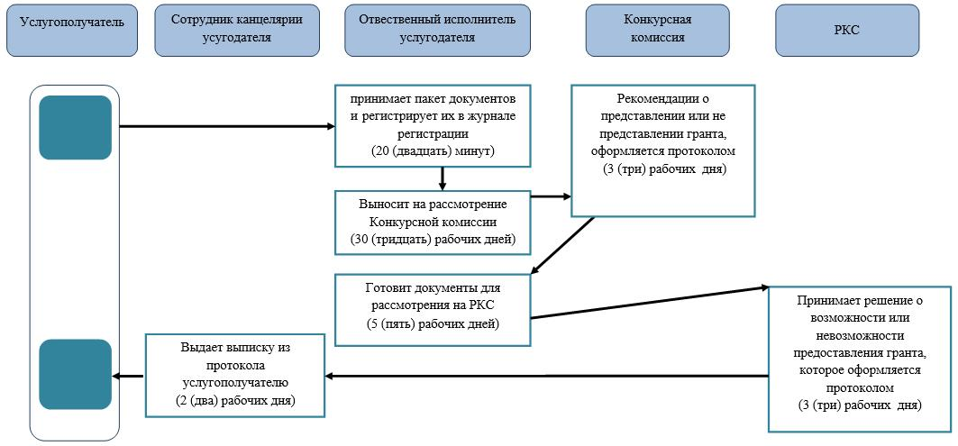
Условные знаки:
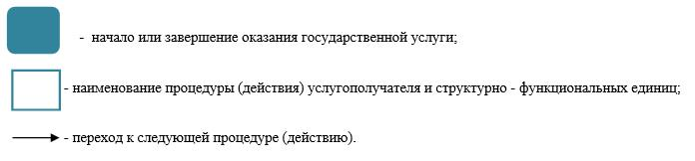

Утвержден постановлением акимата Северо-Казахстанской области от 26 мая 2016 года № 184
Регламент государственной услуги "Предоставление поддержки по развитию производственной (индустриальной) инфраструктуры в рамках Единой программы поддержки и развития бизнеса "Дорожная карта бизнеса 2020"
1. Общие положения
1. Регламент государственной услуги "Предоставление поддержки по развитию производственной (индустриальной) инфраструктуры в рамках Единой программы поддержки и развития бизнеса "Дорожная карта бизнеса 2020" (далее - Регламент) разработан на основании стандарта государственной услуги "Предоставление поддержки по развитию производственной (индустриальной) инфраструктуры в рамках Единой программы поддержки и развития бизнеса "Дорожная карта бизнеса 2020" (далее – Стандарт), утвержденного приказом Министра национальной экономики Республики Казахстан от 24 апреля 2015 года № 352 "Об утверждении стандартов государственных услуг в сфере предпринимательства" (зарегистрирован в Министерстве юстиции Республики Казахстан 26 мая 2015 года № 11181).
Государственная услуга оказывается местным исполнительным органом Северо-Казахстанской области согласно приложению 1 к настоящему Регламенту.
2. Прием заявлений и выдача результатов оказания государственной услуги осуществляются канцелярией местных исполнительных органов области, городов областного и районного значения.
3. Форма оказания государственной услуги: бумажная.
4. Результатом оказываемой государственной услуги является выписка из протокола заседания Регионального координационного совета (далее – РКС).
5. Форма предоставления результата оказания государственной услуги: бумажная.
6. Государственная услуга оказывается бесплатно физическим и юридическим лицам (далее – услугополучатель).
2. Описание порядка действий структурных подразделений (сотрудников) услугодателя в процессе оказания государственной услуги
7. Основанием для начала процедуры (действия) по оказанию государственной услуги является перечень документов, необходимых для оказания государственной услуги при обращении услугополучателя (либо его представителя по доверенности):
заявка на участие в произвольной форме;
бизнес-план;
заключение государственной экспертизы на рабочий проект по строительству или реконструкцию производственной (индустриальной) инфраструктуры;
технико-экономического обоснование проекта, за исключением проектов, не требующих разработки технико-экономического обоснования;
проектно-сметная документация по проекту.
8. Содержание каждой процедуры (действия), входящей в состав процесса оказания государственной услуги, длительность его выполнения:
1) сотрудник канцелярии услугодателя принимает документы от услугополучателя, регистрирует и направляет их руководителю услугодателя - 15 (пятнадцать) минут;
2) руководитель услугодателя после ознакомления с документами определяет ответственного исполнителя услугодателя - 1 (один) рабочий день;
3) ответственный исполнитель услугодателя осуществляет проверку документов, готовит документы для рассмотрения на РКС - 6 (шесть) рабочих дней;
4) РКС принимает решение о возможности или невозможности предоставления поддержки по развитию производственной (индустриальной) инфраструктуры, которое оформляется протоколом - 3 (три) рабочих дня;
5) ответственный исполнитель услугодателя подписывает протокол заседания РКС его членами и готовит выписку из протокола заседания РКС - 5 (пять) рабочих дней;
6) сотрудник канцелярии услугодателя выдает выписку из протокола заседания РКС услугополучателю - 20 (двадцать) минут.
9. Результаты процедуры (действия) по оказанию государственной услуги, который служит основанием для начала выполнения следующей процедуры (действия):
1) регистрация заявления;
2) виза руководства услугодателя;
3) проверка полноты документов;
4) протокол;
5) подписание членами РКС протокола;
6) выдача результата оказания государственной услуги услугополучателю.
3. Описание порядка взаимодействия структурных подразделений (сотрудников) услугодателя в процессе оказания государственной услуги
10. Перечень структурных подразделений (сотрудников) услугодателя которые участвуют в процессе оказания государственной услуги:
1) сотрудник канцелярии услугодателя;
2) руководитель услугодателя;
3) ответственный исполнитель услугодателя;
4) РКС.
11. Содержание каждой процедуры (действия), входящей в состав процесса оказания государственной услуги, длительность его выполнения:
1) сотрудник канцелярии услугодателя принимает документы от услугополучателя, регистрирует и направляет их руководителю услугодателя - 15 (пятнадцать) минут;
2) руководитель услугодателя после ознакомления с документами определяет ответственного исполнителя услугодателя - 1 (один) рабочий день;
3) ответственный исполнитель услугодателя осуществляет проверку документов, готовит документы для рассмотрения на РКС - 6 (шесть) рабочих дней;
4) РКС принимает решение о возможности или невозможности предоставления поддержки по развитию производственной (индустриальной) инфраструктуры, которое оформляется протоколом - 3 (три) рабочих дня;
5) ответственный исполнитель услугодателя подписывает протокол заседания РКС его членами и готовит выписку из протокола заседания РКС - 5 (пять) рабочих дней;
6) сотрудник канцелярии услугодателя выдает выписку из протокола заседания РКС услугополучателю - 20 (двадцать) минут.
4. Описание порядка взаимодействия с Государственной корпорацией "Правительство для граждан" и (или) иными услугодателями, а также порядка использования информационных систем в процессе оказания государственной услуги
12. Взаимодействие с Государственной корпорацией "Правительство для граждан" и веб-порталом "электронного правительства", а также использование информационных систем в процессе оказания государственной услуги не предусмотрено.
13. Подробное описание последовательности процедур (действий), взаимодействий структурных подразделений (сотрудников) услугодателя в процессе оказания государственной услуги отражены в справочнике бизнес-процессов оказания государственной услуги согласно приложению к Регламенту.
Приложение 1 к регламенту государственной услуги "Предоставление поддержки по развитию производственной (индустриальной) инфраструктуры в рамках Единой программы поддержки и развития бизнеса "Дорожная карта бизнеса 2020"
Услугодатель
№ п/п | Наименование услугодателя | Адрес, телефон | График работы
1 | Государственное учреждение "Управление предпринимательства и туризма Северо-Казахстанской области" | город Петропавловск, улица Конституции Казахстана 58, кабинет 521, телефон:  8(7152)50-22-85 | С понедельника по пятницу с 9.00-18.30 часов, обед с 13.00 – 14.30 часов, кроме выходных и праздничных дней, в соответствии с трудовым законодательством Республики Казахстан

Приложение 2 к регламенту государственной услуги "Предоставление поддержки по развитию производственной (индустриальной) инфраструктуры в рамках Единой программы поддержки и развития бизнеса "Дорожная карта бизнеса 2020"
Справочник бизнес-процессов оказания государственной услуги "Предоставление поддержки по развитию производственной (индустриальной) инфраструктуры
в рамках Единой программы поддержки и развития бизнеса "Дорожная карта бизнеса 2020"

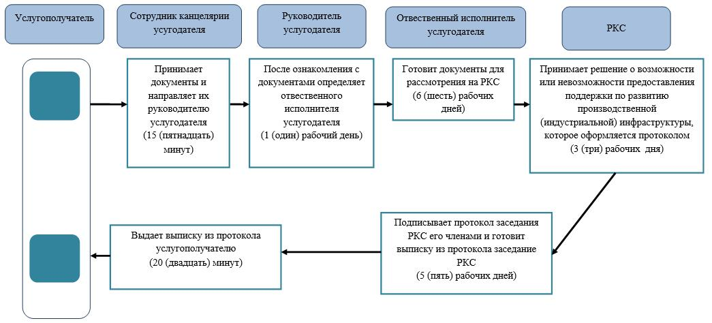
Условные знаки:

© 2012. РГП на ПХВ «Институт законодательства и правовой информации Республики Казахстан» Министерства юстиции Республики Казахстан

